Actividad: Manejo de un sistema operativo

1. Mostrar un listado de todos los procesos activos de todos los usuarios ordenados por la cantidad de CPU que consumen. Guarda esta información en un archivo listado_procesos.txt.

Para obtener el listado requerido en la pregunta se podría usar el siguiente comando: **ps aux --sort=-pcpu > listado_precesos.txt**. En este comando **ps -aux**, muestra todos los procesos de todos los usuarios (-a) en formato de usuario (-u) incluyendo todos los procesos que no tiene un terminal asociado (-x); **--sort=-pcpu**, ordena los procesos por uso de CPU descendente (primero los que más consumen); y **> listado_procesos.txt**, guarda la salida en el archivo.

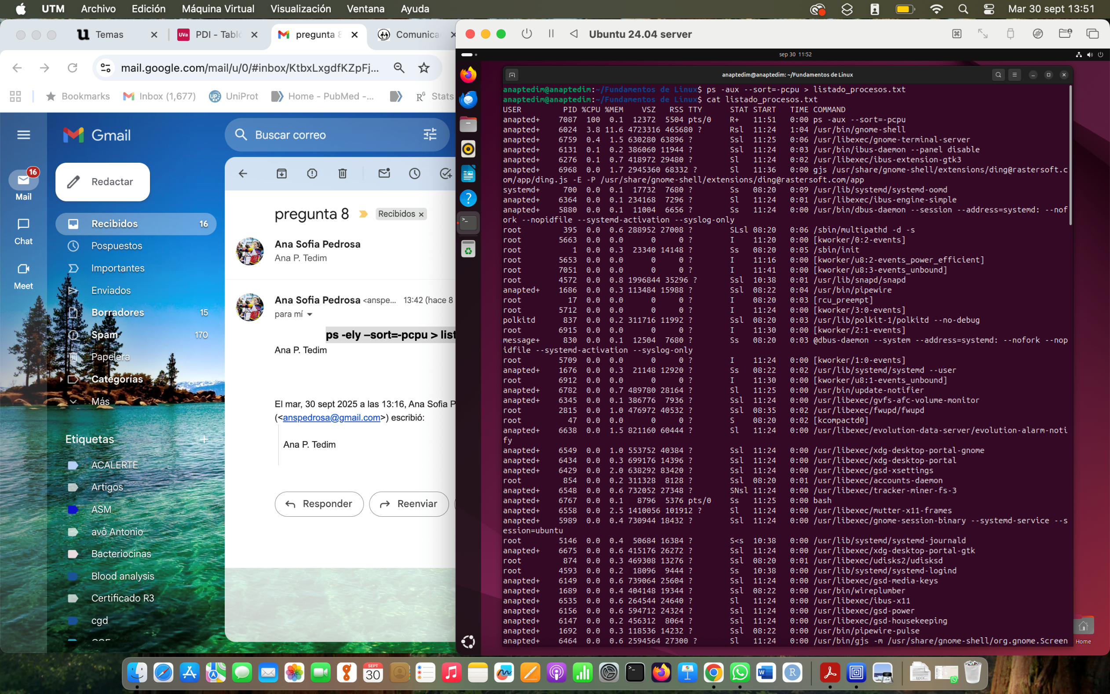

1. Indicar cuáles son los 5 archivos más grandes en el directorio /var/log.

Se podría usar **ls** ordenado por tamaño para obtener para listar los 5 archivos más grandes en el directorio /var/log: **ls -lhS /var/log | head -n 6.** En este comando **ls -l** generarían el listado largo (permisos, dueño, tamaño, etc.) de archivos, que **-h** hace que tamaños legibles (K, M, G) para humanos y **-S** ordena por tamaño de mayor a menor. El símbolo **|** indica que el comando es una tubería en la cual el resultado del comando que está antes del símbolo se usará como entrada en el comando que está después del símbolo. El head -n 6 hace con que únicamente se impriman en pantalla las primeras 6 líneas, la primeria que son los encabezados y las 5 líneas restantes son los archivos más grandes del directoria /var/log, por eso se piden 6 en lugar de 5.

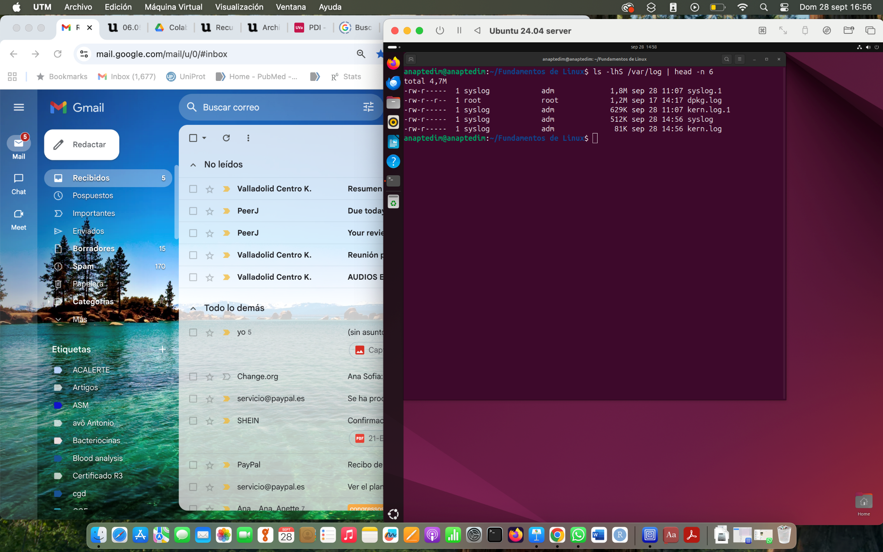

1. Busca todos los archivos en el directorio /etc que hayan sido modificados en los últimos 7 días y guárdalos en un archivo llamado listado_modificados_etc.txt en tu directorio de usuario.

Para responder a la pregunta podemos usar el siguiente código: **find /etc -type f -mtime -7 > listado_modificados_etc.txt**. En el que **find /etc** busca dentro del directorio /etc; **type f** busca solo archivos no incluyendo directorios, **-mtime -7** permite delimitar a los archivos modificados únicamente en los últimos 7 días y **> listado_modificados_etc.txt**, guarda la salida en el archivo.

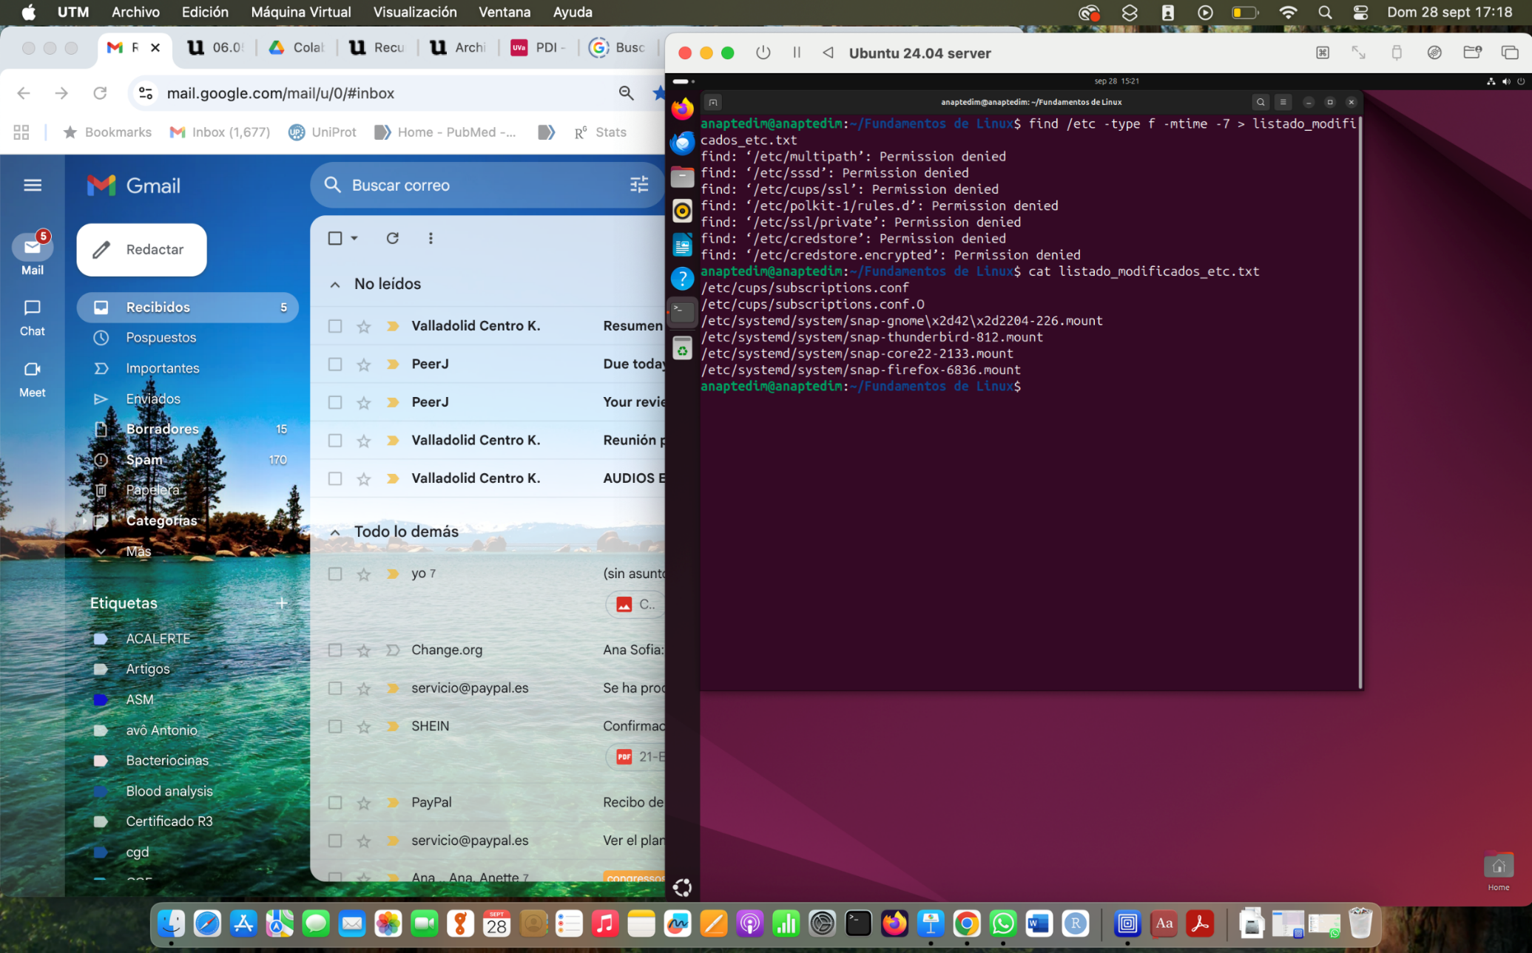

1. Muestra en pantalla la información del sistema, incluyendo el nombre del sistema operativo y la versión del kernel de Linux que está ejecutando, así como el espacio libre que hay en disco.

Para poder responder a esta pregunta hay que ejecutar dos líneas de código: la primera es **uname -a** que permite obtener en pantalla la información del sistema (nombre sistema operativo y versión de kernel); y la segunda que es **df -h** que permite ver la información de disco en uso y el espacio libre.

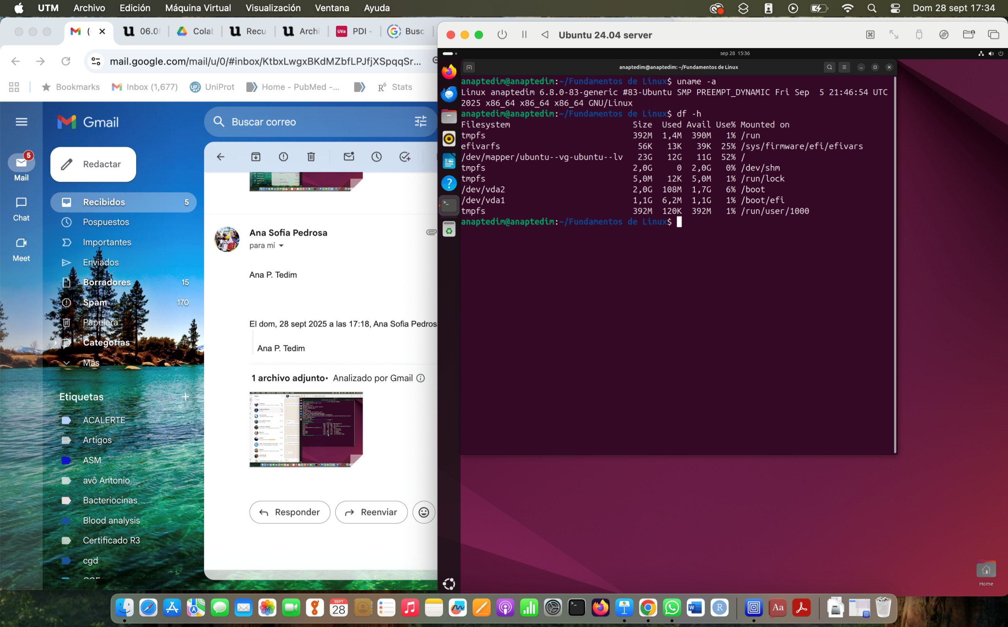

1. Combina los archivos listado_procesos.txt y listado_modificados_etc.txt en un único archivo llamado resultado_final.txt. Borra los archivos anteriores que comienzan con la letra 'l'.

Se usó la función cat para para concatenar los dos archivos listado_procesos.txt y listado_modificados_etc.txt en el archivo combinado resultado_final.txt (**cat listado_procesos.txt listado_modificados_etc.txt > resultado_final.txt).**

Se usó el comando **rm l\*** para borrar todos los archivos en el directorio actual cuyo nombre empiece por l (listado_procesos.txt, listado_modificados_etc.txt). Con el comando **ls -l** podemos ver en pantalla que se han borrados los ficheros que empiezan por la letra l.

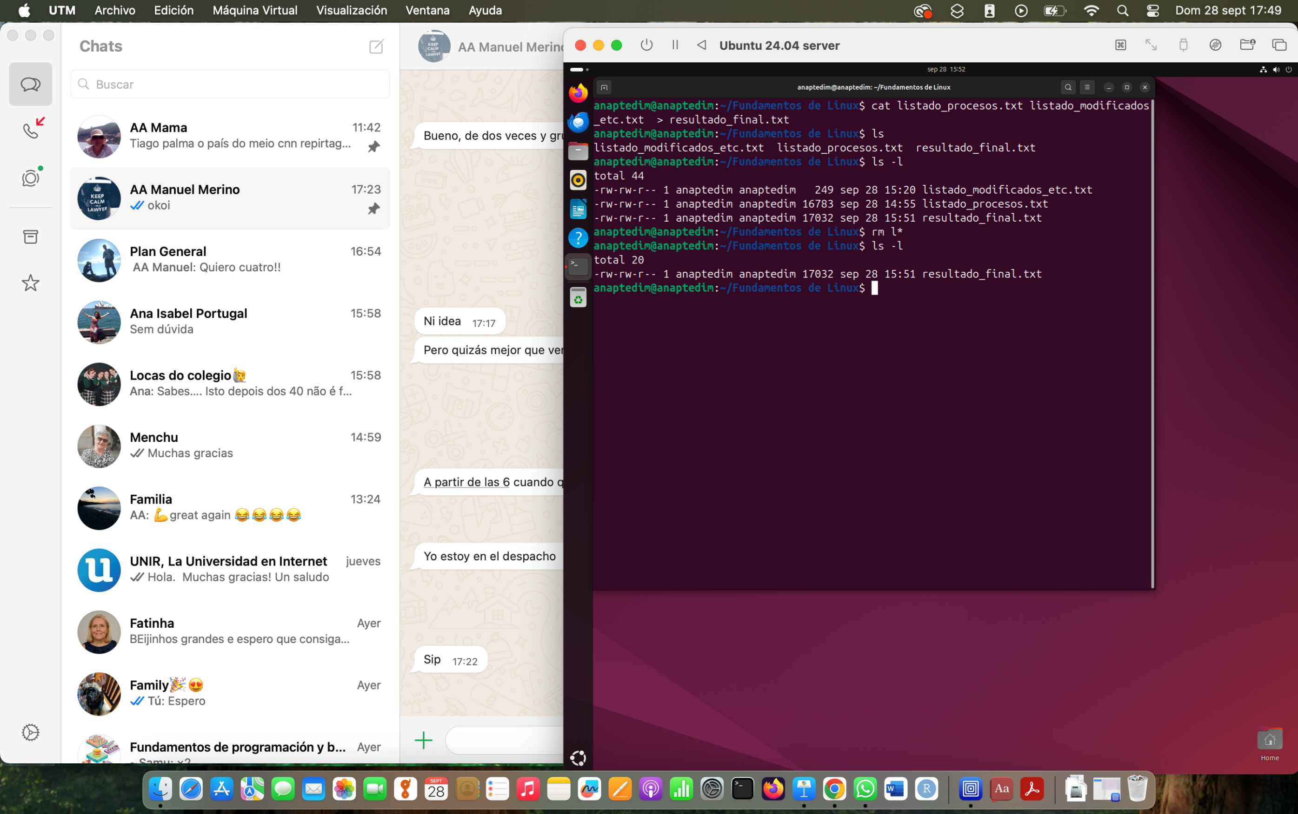

1. Crea un proceso que no haga nada con el comando sleep, con una duración de 300 segundos, y finalízalo de manera forzada utilizando su PID.

Para generar el proceso que no haga nada durante 300 segundos se usó el comando **sleep 300 &** en el que el símbolo **&** hace con que el comando sleep corra en el *background* y por lo tanto se pueda seguir usando el terminal. Este proceso tuvo el **PID de 2843** y para confirmar que esta corriendo se puede usar el comando **jobs** que muestra que el programa esta corriendo en el *background* ya que este es un programa que se está corriendo desde la Shell. Se podría usar también **ps** que lista todos los procesos que están corriendo en el sistema sean del sistema o del usuario.

Para finalizar el proceso sleep 300 de manera forzada usando su PID se usó el comando **kill -9 2843** (PID del proceso). En este caso se ha usado **kill -9** para garantizar que el programa de cierra de manera forzada, ya que el **-9** garantiza que el kenel finaliza el proceso inmediatamente este comando no puede ser ignorado por el proceso. Se podría usar únicamente **kill** seguido del PID que es una forma más amigable de terminar el proceso y que puede ser ignorada.

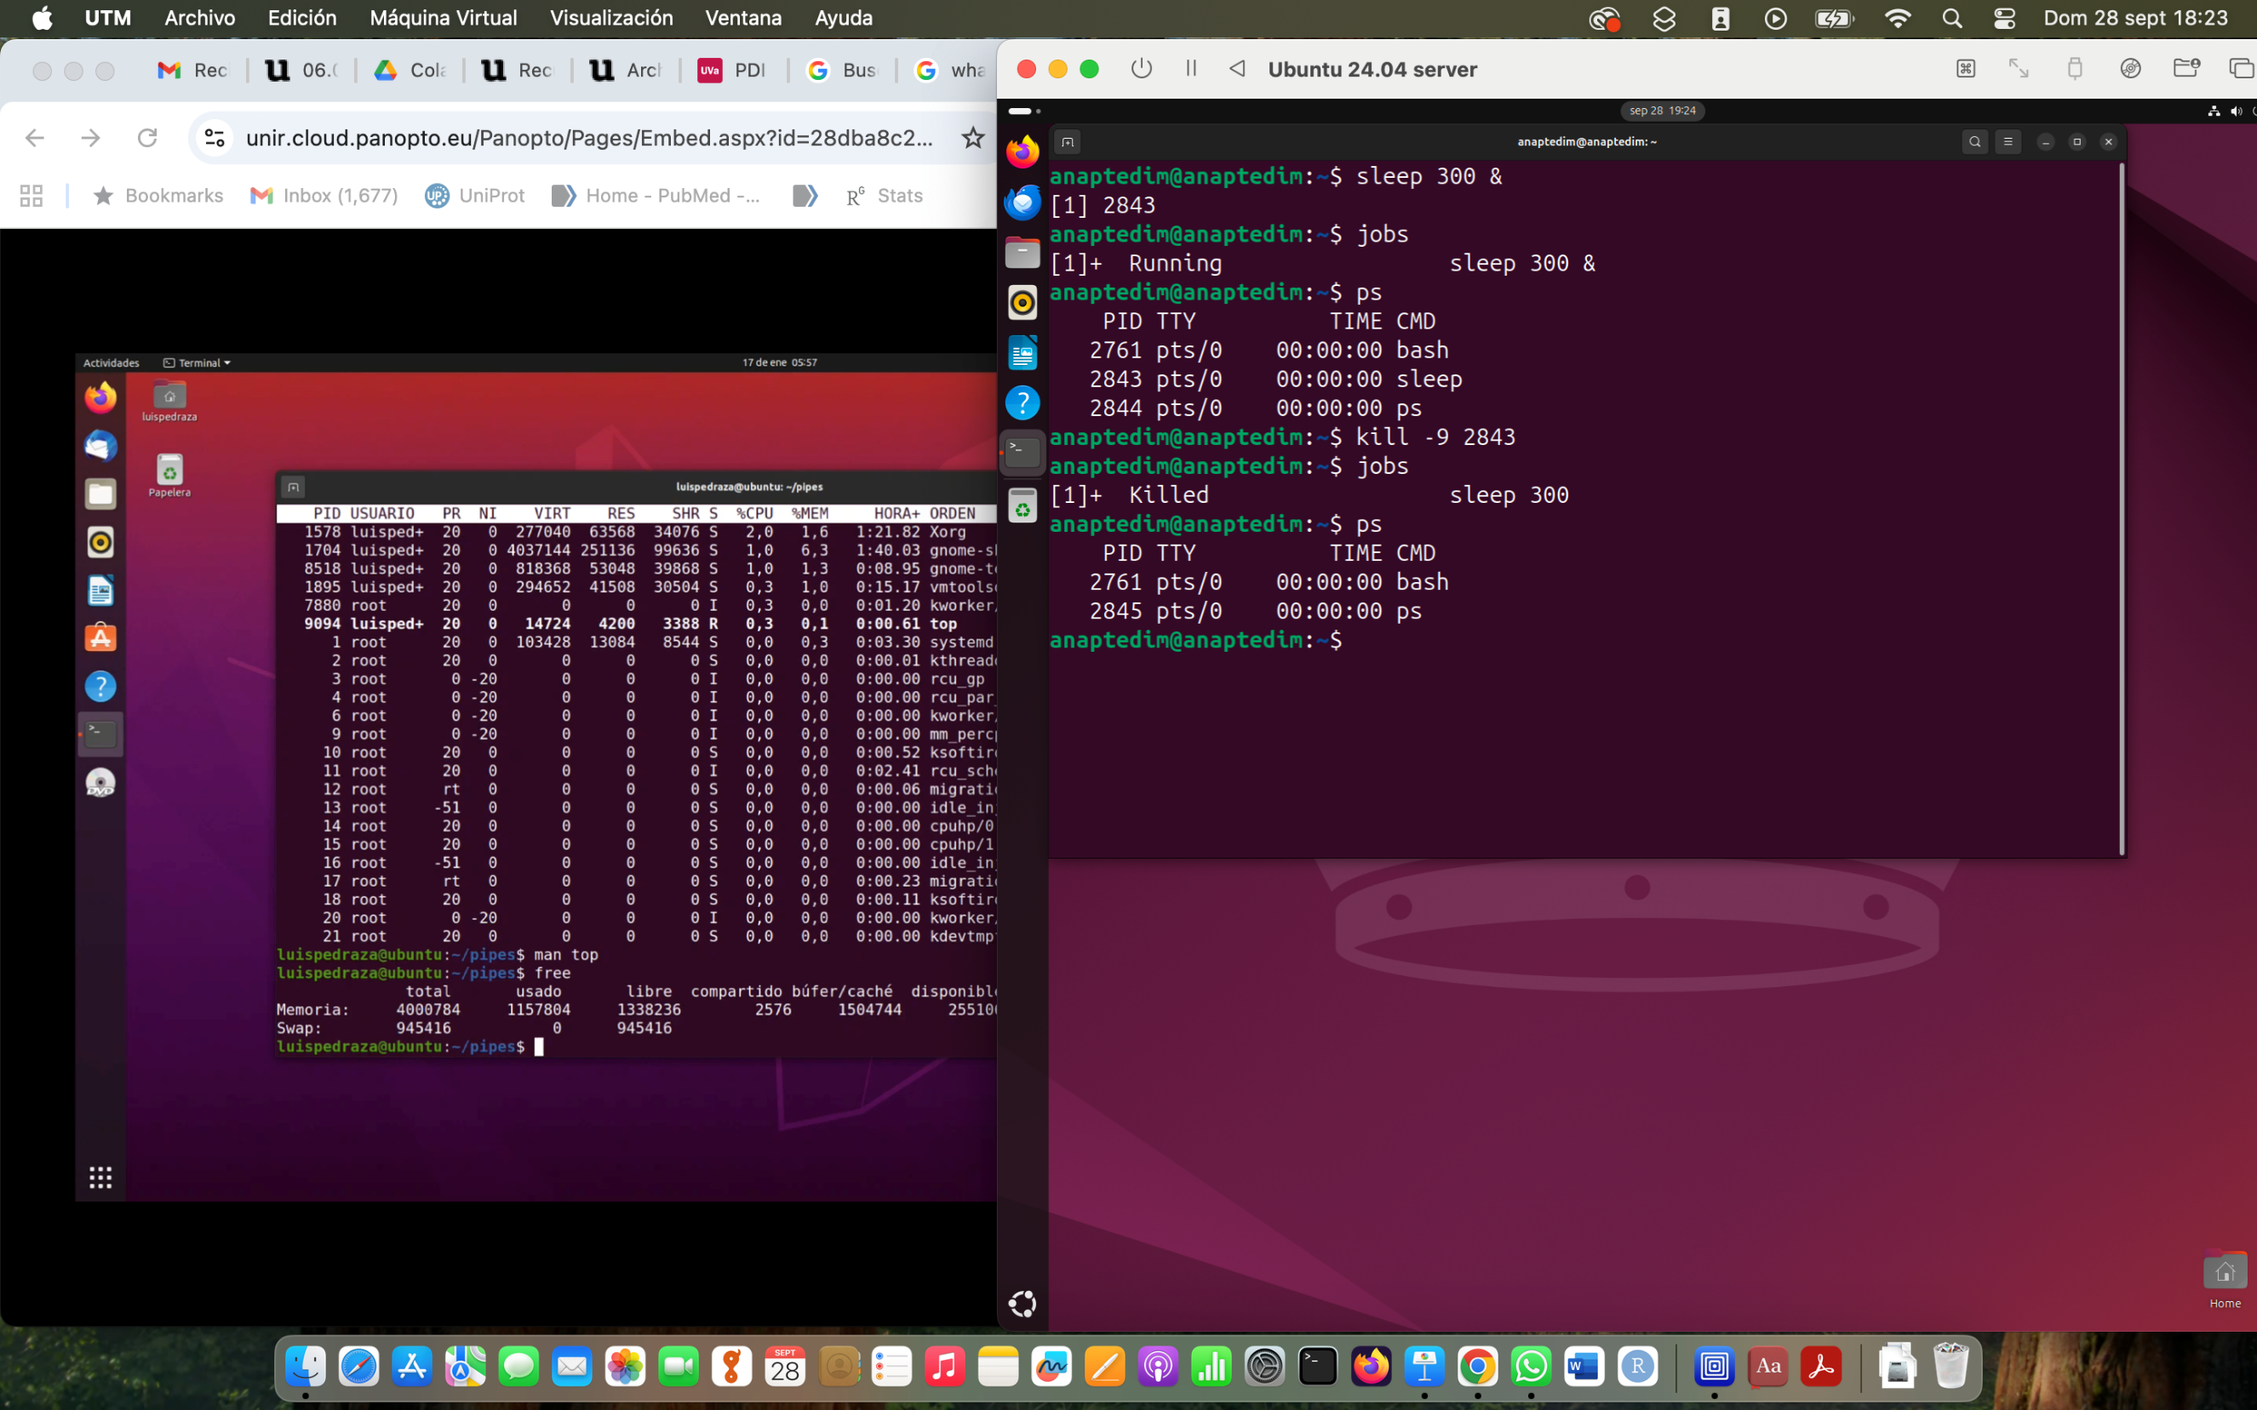

1. Crea un nuevo usuario en tu equipo con el nombre «fundamentos». Crea un nuevo grupo que con el nombre «Linux». Comprueba que se ha creado la carpeta de este usuario. Crea en ella un archivo vacío con el nombre bienvenida.txt. Muestra sus permisos y asegúrate de que el propietario del archivo es el usuario fundamentos y que le grupo al que pertenezca sea linux. Muestra la nueva línea que se ha incluido en el archivo de configuración /etc/passwd filtrando por el nombre de usuario fundamentos. Elimina el usuario que has creado.

Para esta pregunta he trabajado desde el directorio **/home** (comando **cd /home**) por resultarme más fácil para ver la creación de la carpeta de usuario “fundamentos”.

Para poder responder a la pregunta se usó en la mayoría de los comandos la palabra **sudo** que nos permite ejecutar los comandos con permisos de administrador, y para la creación y gestión de usuarios son necesarios estos permisos. Para la creación del usuario se usó el mando **sudo adduser fundamentos.** Seguidamente se creó el grupo “linux” usando el comando **sudo addgroup linux**, y se añadió el usuario fundamentos al grupo “linux” con el comando **sudo adduser fundamentos linux**. Para comprobar que se creó la carpeta fundamentos de usuario con el mismo nombre se usó el comando **ls -ld fundamentos** para que en pantalla nos apareciera la lista de directorios (-d) que contiene la carpeta del usuario fundamentos. Seguidamente se creo el fichero “bienvenida.txt” usando el comando: **sudo -u fundamentos touch /home/fundamentos/bienvenida.txt**. En que **-u fundamentos** indica que pretendemos que se crie en el usuario fundamentos, **touch** permite crear archivos vacíos al cual indicamos con la expresión /home/fundamentos/bienvenida.txt el local donde queremos que se cree el fichero y el nombre del mismo.

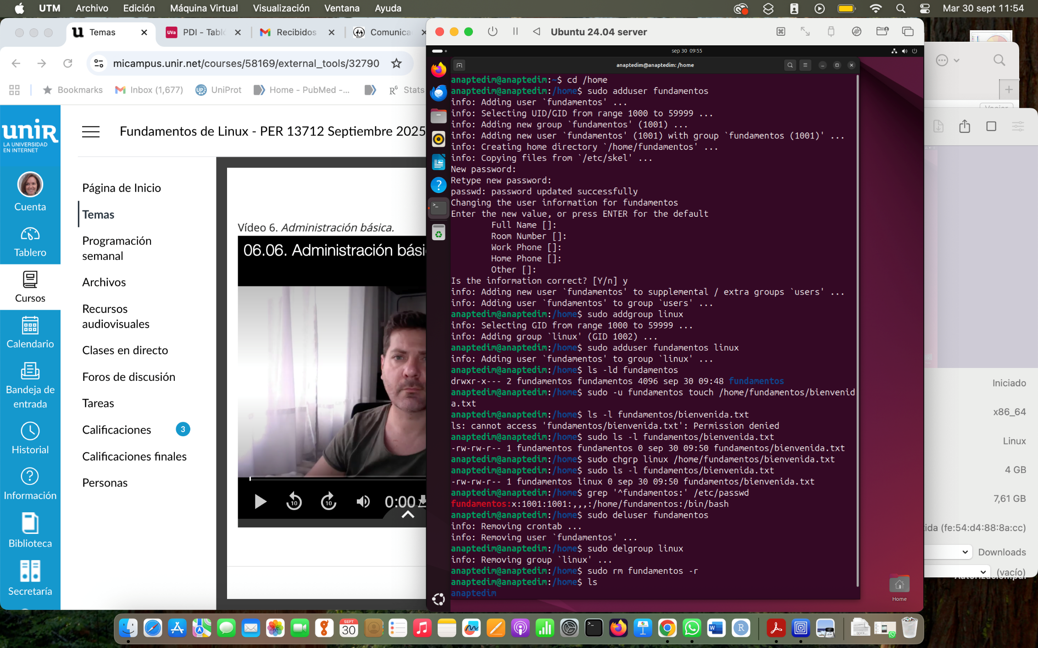

Comprobamos que el archivo se creó usando el mando **sudo ls -l fundamentos/bienvenida.txt**. Además, este comando nos permite observar que el propietario del archivo es fundamentos pero que el grupo que le pertenece es fundamentos y no Linux. Para cambiar el grupo propietario del archivo a “linux” se usó el siguiente comando: **sudo chgrp Linux /home/fundamentos/bienvenida.txt**. En el que **chgrp** es el comando que permite cambiar el grupo propietario. Se volvemos a ejecutar el comando **sudo ls -l fundamentos/bienvenida.txt** observado que el grupo propietario ha cambiado. Con el comando **grep '^fundamentos:' /etc/passwd** buscamos en el directorio etc/passwd a línea que empieza por la palabra fundamentos (usando ^). Las comillas simples garantizan que lo que grep busca es “fundamentos:”. Se usaron los comandos **sudo deluser fundamentos** y **sudo delgroup linux** para eliminar tanto el usuario como el grupo y además se borró la carpeta del usuario de /home usando el comando **sudo rm fundamentos -r**.

1. Crea un archivo vacío llamado archivoUSR y muestra y comenta los permisos que tiene por defecto. Crea otro archivo vacío llamado archivoSD anteponiendo en este caso la palabra sudo al comando. ¿Qué cambios observas entre los permisos de ambos archivos? Prueba a escribir algún texto en el archivo archivoSD. Modifica sus permisos para solamente poder escribir texto.

Se usó el comando **touch archivoUSR** y el comando **sudo touch archivoSD** para crear los archivos mencionado en el enunciado. Para revisar los permisos de cada uno de los archivos se uso el comando **ls -l**. Para el archivoUSR el propietario es mi usuario, pertenece a mi grupo y ambos tienen permisos para leer y escribir, otros solo tiene permiso para leer. Como el archivoSD fue creado usado el usuario *root* este es su propietario y tiene permisos de lectura y escritura, tanto el grupo, que en este caso también es *root*, como otros solo tiene permiso para escribir. No es posible escribir en el archivoSD, como se puede ser en la imagen, pues nos deniega el acceso dado que no somo propietarios del documento y todos los demás usuarios solo tiene permiso para leer y no escribir. Para cambiar los permisos de tal manera a que lo único que se pueda hacer en el archivo es escribir texto se uso el comando **sudo chmod 200 archivoSD**. La palabra **sudo** se usó para poder tener permisos de administrador, **chmod** permite modificar los permisos para los propietarios actuales del sistema y 200 que es la representación octal de los permisos que queremos atribuir al archivo (solo lectura para el propietario). Con el comando **ls -l** podemos ver que los permisos de modificaron correctamente.

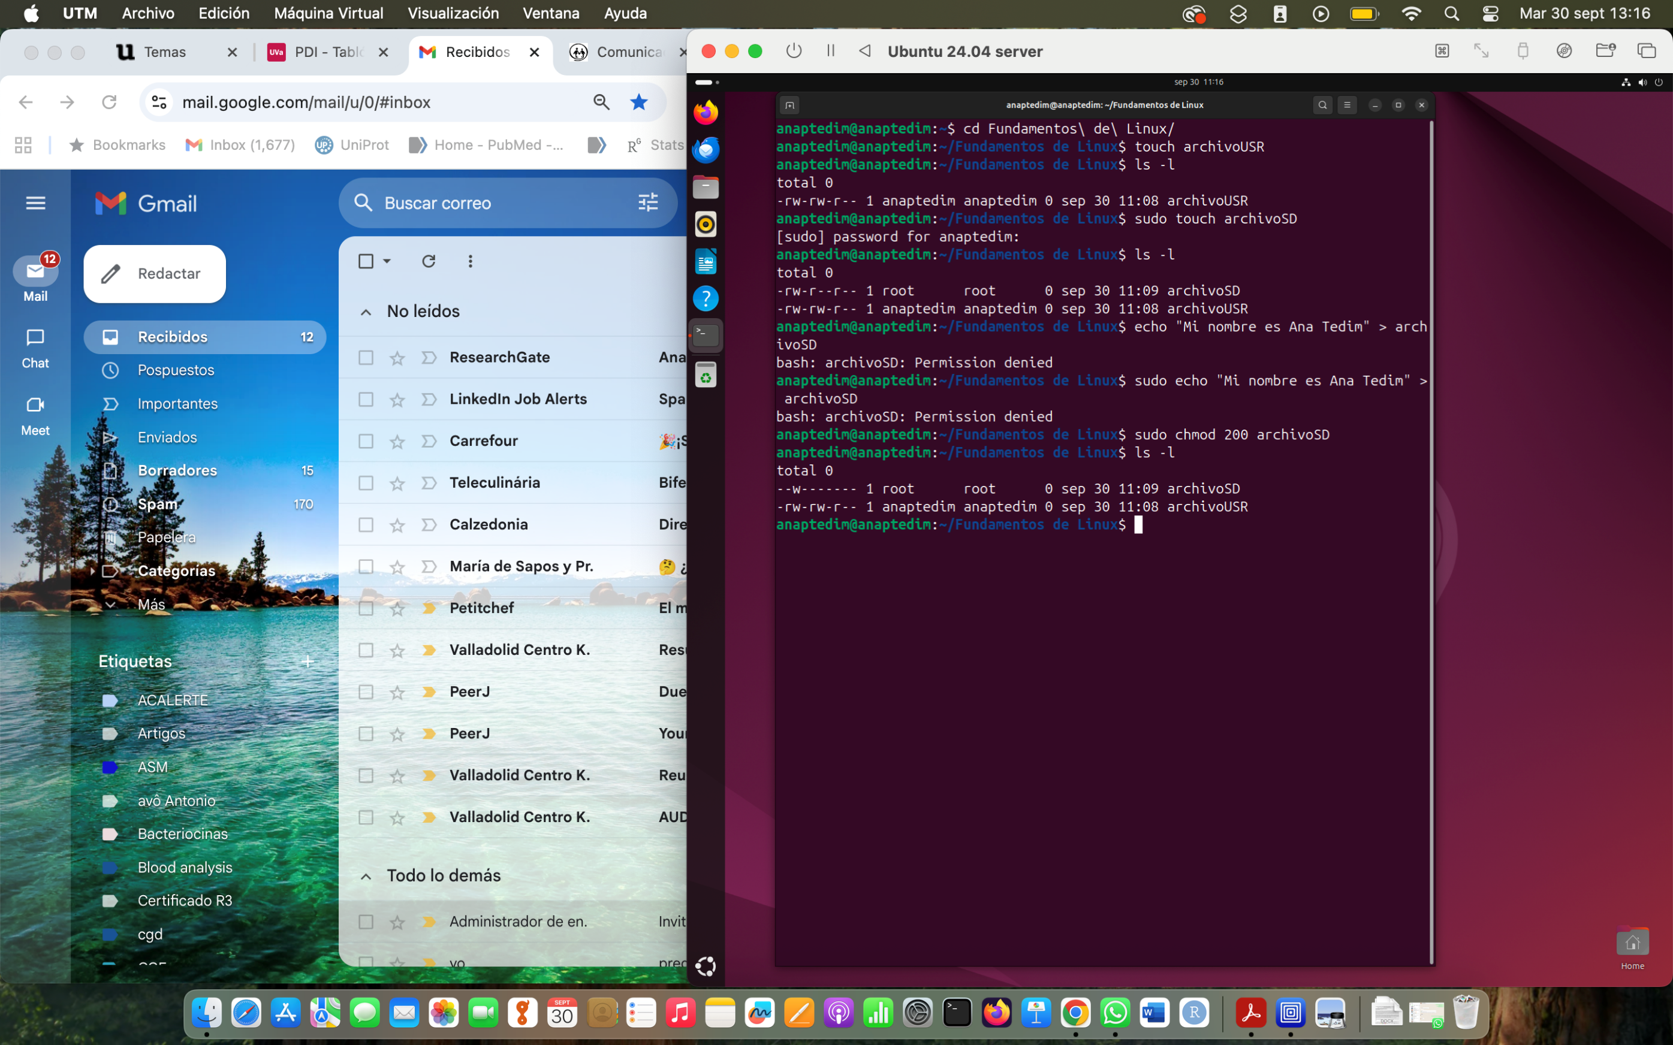

1. Renombra el archivo archivoUSR a archivoUSR.sh. Incluye en él el siguiente contenido e intenta ejecutarlo: echo $USER. Verás que no puedes hacerlo por no tener permisos. Agrega permisos de ejecución para solamente para su dueño (que es tu usuario) y vuelve a ejecutarlo. ¿Qué se muestra en pantalla?

Para renombrar el archivo se uso el comando **mv archivoUSR archivoUSR.sh** ya que este comando permite mover y renombrar archivos. El comando **echo ‘echo $USER’ >archivoUSR.sh** se usó para introducir el comando echo$USER dentro del archivo ejecutable. Si no se usara comillas simples el comando echo$USER se ejecutaría antes de ser guardado en el fichero y por lo tanto lo único que quedaría guardado ser mi usuario. Cuando se intenta ejecutar el archivo (**./archivo.sh**) no dice que permiso denegado y verificando los permisos (**ls -l**) se observa que el usuario tiene permiso de lectura y escritura, pero no permisos para ejecutar el archivo. Para dar permisos de ejecución al usuario para ese archivo se usó el comando **chmod u+x archivoUSR.sh**. Cuando se verifican los permisos (**ls -l**) se observa que el usuario tiene ahora de lectura (r), escritura (w) y ejecución (x). Cuando se vuelve a ejecutar el archivo (**./archivo.sh**) aparece en pantalla el nombre del usuario que seria lo esperado cuando ejecutas echo $USER.

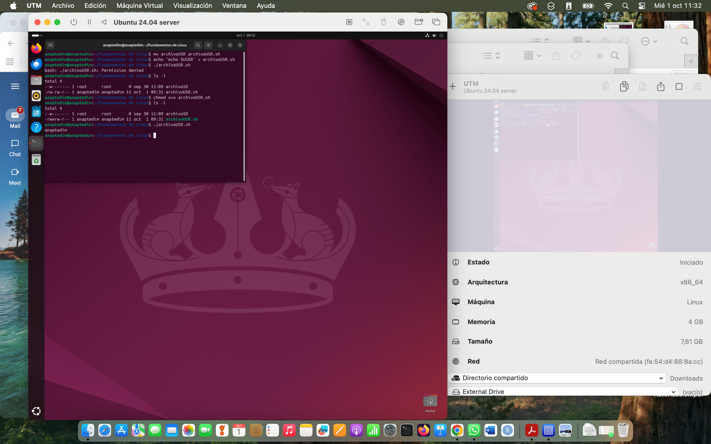

**Bibliografia**

El taller del bit: Administración de Sistemas Informáticos. [citado 2025 septiembre 29]. Disponible en: <https://eltallerdelbit.com/como-saber-que-procesos-consumen-mas-cpu-en-linux/#comando_ps>

NubeClan, Santa Cruz de la Sierra, Bolivia. [citado 2025 octubre 1]. Disponible en: <https://www.nubeclan.com/2017/08/como-ejecutar-archivos-bin-sh-y-run-en.html>

IONOS Digital guide. [citado 2025 septiembre 29]. Disponible en: <https://www.ionos.es/digitalguide/servidores/configuracion/comandos-de-linux-la-lista-fundamental/>